新乡工程学院2023－2024学年第2学期

实验报告

课程名称： 数据结构
学生姓名： 张帅华
专业班级： 计科 226
学 号： 2022010602

实验四 单链表的查找、插入、删除操作

实验目的:
通过本次实验，实现单链表数据元素的类型定义以及创建和查找、插入、删除操作。
实验环境:
硬件：PC机
软件：windows操作系统，C语言
实验内容：
完成程序段函数的编写
实验学时：1
实验过程：
1.算法设计
1、CreateListR1() 函数： 创建单链表。通过用户输入，逐个创建节点，并将节点链接成链表。
2、PrintList() 函数： 打印单链表。遍历链表中的每个节点，依次输出节点的数据，并在节点之间添加空格分隔。
3、GetNode() 函数： 获取指定位置的节点。从链表的头节点开始遍历，直到找到第 i 个节点或遍历完整个链表。
4、InsertList() 函数： 在指定位置插入节点。首先通过 GetNode() 函数获取第 i 个节点的前一个节点，然后创建新节点，并将其插入到该位置，修改指针链接实现插入操作。
5、DeleteList() 函数： 删除指定位置的节点。同样先通过 GetNode() 函数获取第 i 个节点的前一个节点，然后修改指针链接实现删除操作，并释放被删除节点的内存空间。
2.程序清单
#include <stdio.h>
#include <stdlib.h>
#include <string.h>

typedef int DataType; // 修改为整数类型
typedef struct node {
DataType data;
struct node *next;
} ListNode;
typedef ListNode *LinkList;

LinkList CreateListR1(void);
void PrintList(LinkList head);
ListNode *GetNode(LinkList head, int i);
void InsertList(LinkList head, DataType x, int i);
void DeleteList(LinkList head, int i);

int main() {
LinkList head;
DataType x;
int i;

head = CreateListR1();
PrintList(head);

printf("请输入欲插入的元素：");
scanf("%d", &x);
printf("请输入欲插入元素的位置：");
scanf("%d", &i);
InsertList(head, x, i);
PrintList(head);

printf("请输入欲删除结点的位置：");
scanf("%d", &i);
DeleteList(head, i);
PrintList(head);

return 0;
}

LinkList CreateListR1(void) {
LinkList head = (ListNode *)malloc(sizeof(ListNode));
head->next = NULL;
ListNode *s, *r;
char input[100]; // 假设一行最多100个字符
char *token;

// 清除输入缓存
int c;
while ((c = getchar()) != '\n' && c != EOF);

printf("请输入链表元素，以空格分隔，以回车结束：\n");
fgets(input, sizeof(input), stdin);
token = strtok(input, " \n");

r = head;
while (token != NULL) {
s = (ListNode *)malloc(sizeof(ListNode));
s->data = atoi(token);
r->next = s;
r = s;
token = strtok(NULL, " \n");
}
r->next = NULL;
return head;
}

void PrintList(LinkList head) {
ListNode *p = head->next;
while (p != NULL) {
printf("%d ", p->data);
p = p->next;
}
printf("\n");
}

ListNode *GetNode(LinkList head, int i) {
int j;
ListNode *p = head->next;
j = 1;
while (p && j < i) {
p = p->next;
j++;
}
return p;
}

void InsertList(LinkList head, DataType x, int i) {
ListNode *p, *s;
p = GetNode(head, i - 1);
if (p == NULL) {
printf("插入位置非法\n");
return;
}
s = (ListNode *)malloc(sizeof(ListNode));
s->data = x;
s->next = p->next;
p->next = s;
}

void DeleteList(LinkList head, int i) {
ListNode *p, *q;
p = GetNode(head, i - 1);
if (p == NULL || p->next == NULL) {
printf("删除位置非法\n");
return;
}
q = p->next;
p->next = q->next;
free(q);
}
3.运行结果
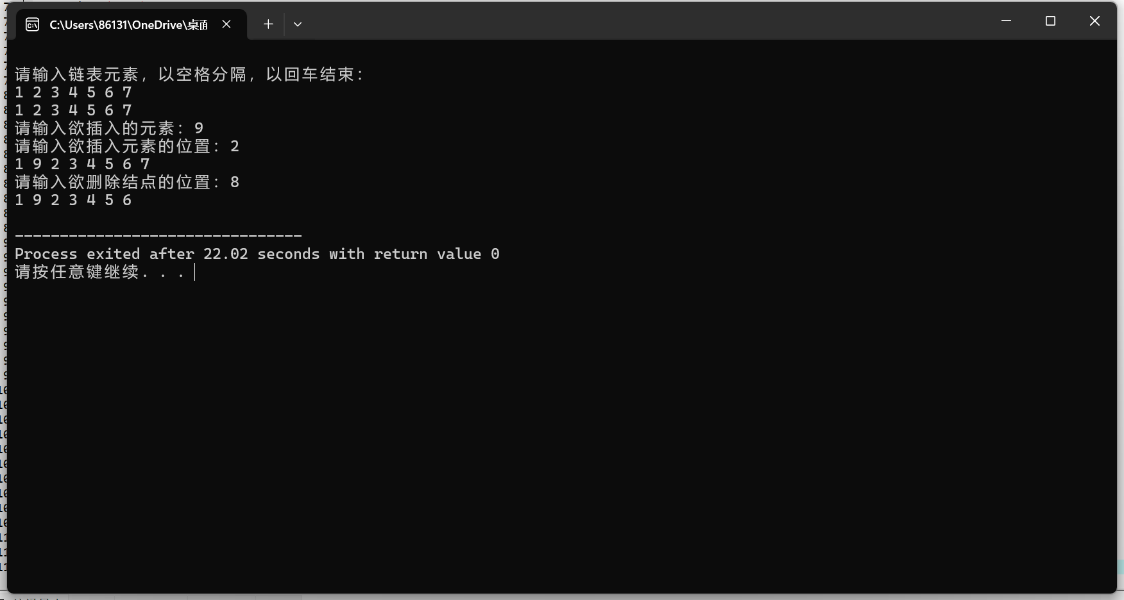

4．算法复杂度分析
创建链表 CreateListR1 的时间复杂度是 O(n)，其中 n 是输入元素的个数。打印链表 PrintList 的时间复杂度是 O(n)，其中 n 是链表的长度。获取节点 GetNode 的时间复杂度是 O(i)，其中 i 是要获取的节点位置。插入节点 InsertList 的时间复杂度是 O(i)，其中 i 是要插入的位置。删除节点 DeleteList 的时间复杂度是 O(i)，其中 i 是要删除的节点位置。综合来看，这个单链表的常见操作的平均情况下时间复杂度为 O(n)，其中 n 是链表的长度或涉及的节点数量。
实验总结：
通过这次实验，我们不仅加深了对链表结构和链表操作的理解，还学会了如何进行算法复杂度分析以及对数据结构进行优化思考。这些知识对我们在编程和算法设计中具有重要的指导意义。首先，我们理解了单链表的基本概念，包括节点的定义、链表的创建、遍历以及节点的插入和删除等操作。这让我们更清晰地认识了链表这种数据结构的特点，尤其是其灵活的插入和删除操作。其次，通过分析各个操作的时间复杂度，我们了解了在不同情况下链表操作的效率。这有助于我们在实际应用中选择合适的数据结构来优化算法，特别是在处理大规模数据时能够更好地掌握程序的性能表现。最重要的是，我们开始思考如何对数据结构进行优化。例如，可以使用双向链表来提高删除操作的效率，或者使用头尾指针来优化插入操作。这种优化思考不仅仅局限于链表，也可以应用到其他数据结构和算法设计中，帮助我们编写更高效的代码。综上所述，这次实验不仅是对链表的一次实践，更是对算法和数据结构思维的培养和锻炼。这些知识和经验将在我们今后的编程和算法设计中发挥重要的指导作用，让我们能够更加深入地理解和运用数据结构与算法。。

